5. Железобетон

Железобетон – это композиционный материал, в котором используется сочетание бетона и стальной арматуры, монолитно соединенных и совместно работающих в конструкции. Бетон является хрупким материалом, плохо сопротивляется растяже-нию или изгибу, из него изготавливают в основном мелкоштуч-ные изделия (камни, плитки, блоки). Чтобы компенсировать не-достатки бетона, его армируют. Сочетание двух крайне разли-чающихся своими свойствами материалов основано на том, что прочность бетона при растяжении в 10–20 раз меньше, чем при сжатии, поэтому в железобетонной конструкции он предназна-чается для восприятия сжимающих усилий. Сталь, обладающая высокой прочностью при растяжении, используется для воспри-ятия растягивающих усилий. Взаимодействие этих материалов весьма эффективно: бетон при твердении сцепляется со сталь-ной арматурой и защищает ее от коррозии, так как в процессе гидратации цемента образуется щелочная среда.

90

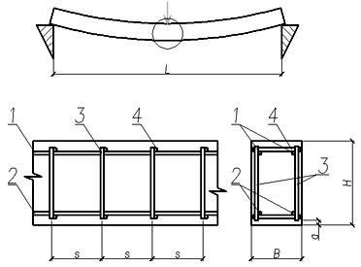

Рис. 4.10. Схема армирования железобетонной конструкции: 1 – верхняя (сжатая) арматура; 2 – нижняя (растянутая);
3 – поперечная; 4 – распределительная

Монолитность бетона и стали обеспечивается также близо-стью их коэффициентов линейного расширения (от 9·10^{–6} до
12·10^{–6} град^{–1}).

Широкое распространение железобетона в современном строительстве обусловлено его техническими и экономическими преимуществами по сравнению с другими материалами. Соору-жения из него огнестойки и долговечны. Железобетон обладает высокой несущей способностью, хорошо воспринимает статиче-ские и динамические (в том числе сейсмические) нагрузки. Из него легко создавать сооружения и конструкции разнообраз-ных форм, достигающих большой архитектурной выразитель-ности.

Арматура: горячекатанная (стержневая) – диаметр 6–80 мм; холоднотянутая (проволочная) – 3–8 мм, гладкого или периоди-ческого профиля; термически упрочненная; упрочненная в хо-лодном состоянии; напрягаемая, подвергаемая предваритель-ному натяжению; ненапрягаемая. Арматуру в зависимости от

91

механических свойств разделяют на классы по прочности от A-1 до A-6. Чем выше класс арматуры, тем выше ее прочность. Ар-матура класса A-1 является горячекатанной гладкой. Остальные классы арматуры – от А-2 и выше – представляют собой горяче-

катаную стержневую арматуру периодического профиля.

Классы термически упрочненной арматуры подразделяют на:
Ат-3, Ат-4, Aт-5, Aт-6, Aт-7.

Арматура | Классы | Вид
Горячекатанная | A-1 (A240) | Гладкая
 | А-2 (A300), А-3 (A400), | Периодического
 | A-4 (A600), A-5 (A800), | профиля
 | А-6 (А1000)
 | А_{т}-3, A_{т}-4, A_{т}-5, | Термически
 | A_{т}-6, A_{т}-7 | упрочненная
 | А-3в и др. | Упрочненная
 |  | вытяжкой
Холоднокатанная | В-1 | Гладкая
 | B_{p}-2 | Рифленая
Арматурные | К-7 | Семипроволочный
канаты |  | канат
 | К-19 | Девятнадцати-
 |  | проволочный
 |  | Прокат для заклад-
 |  | ных деталей
Напрягаемая | A_{т}-5, A_{т}-6
арматура | B-12, B_{p}-12
 | К-7, К-19, А-3в

Натяжение арматуры может проводиться до и после бето-нирования (в каналах с анкеровкой).

По способу изготовления железобетонных конструкций различают: монолитные (изготавливают непосредственно на строительной площадке – фундаменты, гидротехнические, транспортные сооружения); сборные (на заводах ЖБИ).

92

 | Монолитные
 | Достоинства |  | Недостатки
– | для сильно нагруженных | – | ручной труд;
 | конструкций; | – | расход вспомогательных
– | большеразмерные |  | материалов для опалубки;
 | конструкции; | – | необходимость ухода
– | нестандартные формы; |  | при твердении;
– | сейсмостойкость | – | трудности зимнего
 |  |  | бетонирования

 | Сборные
 | Достоинства |  | Недостатки
– | экономичность; | – | бедность архитектурных
– | качество и высокая |  | решений;
 | степень заводской | – | сложность обеспечения
 | готовности; |  | герметичности стыков;
– | унификация изделий; | – | низкая сейсмостойкость;
– | индустриализация | – | высокая стоимость
 | строительства; |  | перевозки крупноразмер-
– | снижение расхода бетона, |  | ных элементов;
 | стали, древесины; | – | сложное оборудование
– | ускорение строительно- |  | для монтажа
 | монтажных работ
 | По виду армирования различают железобетонные с обыч-
ной арматурой или предварительно напряженные.
Обычная арматура: |  | Предварительно напряженная:
– | не предохраняет | – | повышенная несущая
 | от появления трещин |  | способность конструк-
 | и коррозии арматуры; |  | ций;
– | увеличенный прогиб | – | ограниченное образова-
 | изделий |  | ние трещин;
 |  | – | снижение массы конст-
 |  |  | рукций;
 |  | – | экономия стали

93

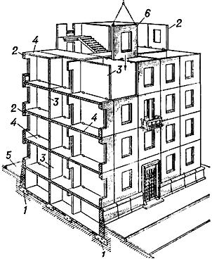

Рис. 4.11. Крупнопанельные конструкции многоэтажного жилого дома: 1 – фундаментная плита; 2 – наружная стеновая панель; 3 – внутренняя стеновая панель; 4 – панель междуэтажного перекрытия; 5 – отмостка; 6 – наружная панель в процессе монтажа
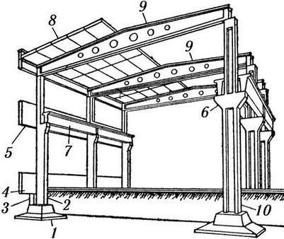

Рис. 4.12. Схема одноэтажного промышленного здания с железобетонным каркасом: 1 – фундаменты под внутренние

колонны; 2 – колонны наружного ряда; 3 – подкладка; 4 – фундаментная балка; 5 – стеновые плиты; 6 – консоли

колонн; 7 – подкрановая балка; 8 – плиты покрытия; 9 – балки покрытия; 10 – внутренние колонны

94

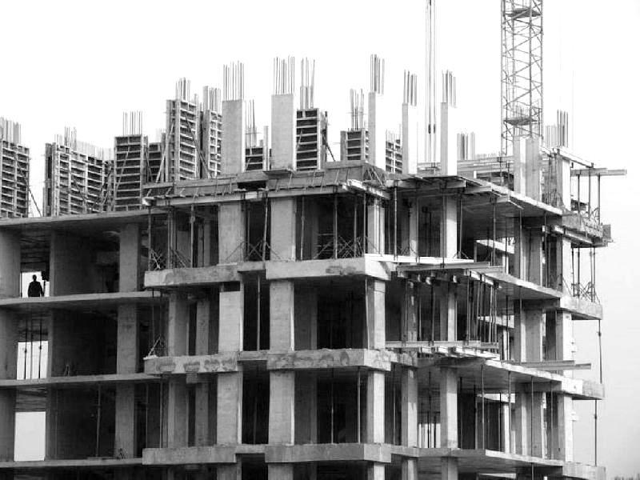

Рис. 4.13. Изготовление монолитных конструкций

Основная номенклатура железобетонных изделий, предна-

значенных для жилищного, гражданского и промышленного строительства: фундаменты, плиты перекрытий, стеновые пане-ли, лестничные марши, сваи, колонны, балки и фермы; элемен-ты тоннелей, резервуары, трубы, опоры линий электропередач, элементы мостов и др.

В зависимости от условий эксплуатации, к изделиям предъ-являются разные требования: бетон для ограждающих конст-рукций – В3,5–В15; для несущих элементов – В20–В60; дорож-ные плиты – износостойкость, хорошая шероховатость, морозо-стойкость F300; железобетонные трубы – водонепроницаемость.

Основы технологии сборного железобетона

Основные особенности современного производства сборно-го железобетона: поточность технологических процессов; узкая специализация технологических линий по виду продукции.

Заводы железобетона (ЗКПД, ДСК, ЗЖБИ, ЗЖБК) могут быть различной производительности: 5–15 тыс. м³/год – малой

95

мощности; 15–50 – средней мощности; 50–100 высокой мощно-сти; более 100 – сверхвысокой мощности.

Исходные материалы хранятся на механизированных скла-дах: склад цемента; склады заполнителей; склад металла.

Технология изготовления железобетонных конструкций

 |  |  |  | Подготовка форм
Приготовление |  | Изготовление |  | Подготовка форм
бетонной смеси |  | арматурных элементов |  | или опалубки
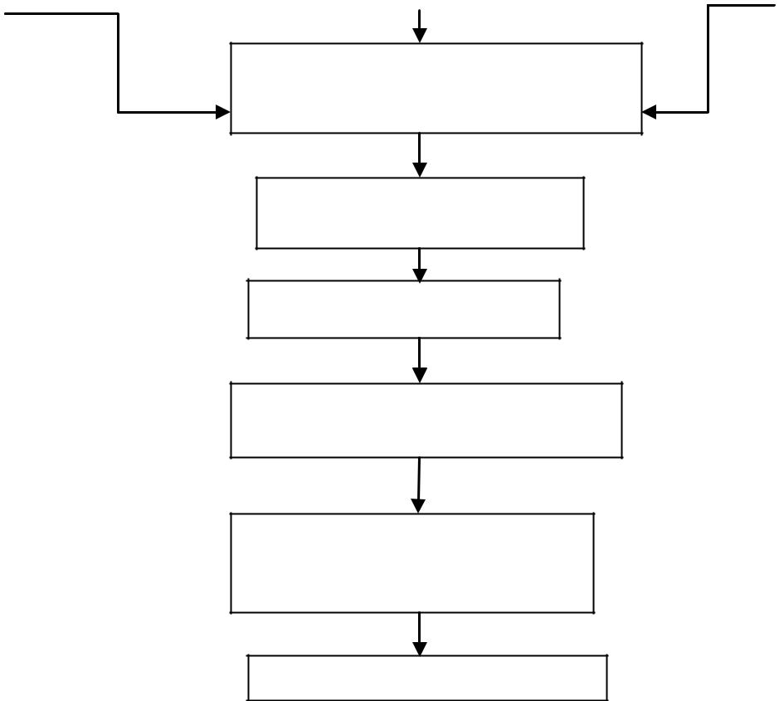
Установка арматурных элементов, натяжение арматуры

Укладка и уплотнение бетонной смеси

Твердение бетона

Отпуск арматуры, распалубка изделий

Дополнительная обработка поверхности и комплектация изделий

Контроль качества

96

Способы производства сборного железобетона
1. Стендовый способ

Изделия изготавливают в стационарно установленных не-перемещаемых формах. Оборудование и рабочие перемещаются от одной формы к другой. Способ применяют для крупногаба-ритных изделий, массивных конструкций, которые перемещать в формах нецелесообразно. Выпускают предварительно напря-женные конструкции (фермы, балки). Короткие стенды – на 1–2 изделия; длинные – на 3–12 изделий. Длина изделия – до 24 м. Изделия располагают горизонтально и вертикально. Для пропа-ривания применяют напольные, ямные пропарочные камеры, термоформы.

Арматуру натягивают на упоры стендов гидродомкратами или электротермическим способом.

Короткие стенды прогрессивнее, так как вынужденные простои до начала тепловой обработки меньше, чем на длинных.
2. Агрегатно-поточный способ

Линия включает 3–4 технологических поста, на каждом из которых совмещается несколько операций. Формы транспорти-руются мостовым краном. Способ применяется для изготовле-ния изделий широкой номенклатуры длиной до 12 м, многопус-тотных плит длиной до 3 м и высотой до 1 м (стеновые панели, блоки, плиты перекрытий, балки, трубы, опоры ЛЭП).

Посты: формовочный; тепловлажностной обработки (ям-ные камеры); распалубки изделий; отделки поверхности.

3. Конвейерный способ

Непрерывный цикл изготовления с последовательным не-прерывным или ритмичным перемещением форм от поста к по-сту. На каждом посту производится малое количество операций, что позволяет механизировать и автоматизировать процесс. Пропаривание производят в вертикальных и щелевых камерах непрерывного действия. Способ отличается высоким энерго-вооружением и автоматизацией, высокой производительностью. Недостаток: переход на выпуск другого вида изделий связан с простоями для переналадки и частичной замены оборудования.

97

Конвейерная линия специального назначения – стан. Про-катные станы предназначены для изготовления однотипных из-делий (наружные и внутренние панели, плиты перекрытий). Го-товые изделия и арматура разрезаются в конце цикла.

4. Кассетный способ

Этим способом изготавливают однотипные плоские изде-лия небольшой толщины в вертикальном расположении пакета-ми по 2–14 шт. в специальных кассетах (внутренние стеновые панели, перегородки, плиты перекрытий). Кассеты занимают небольшую производственную площадь и имеют высокую про-изводительность. Изделия отличаются высоким качеством по-верхностей, не требующими отделки.

Технология: подготовка форм; чистка; установка арматуры; укладка бетонной смеси; уплотнение навесным вибратором; те-пловая обработка в тепловых отсеках.

Недостатки: высокая металлоемкость форм; наличие руч-ного труда; работа только с подвижными бетонными смесями (перерасход цемента); разброс прочности бетона по сечению из-делия; трудность механизации и автоматизации.

